淮北国安电力有限公司
2018年度企业环境报告书
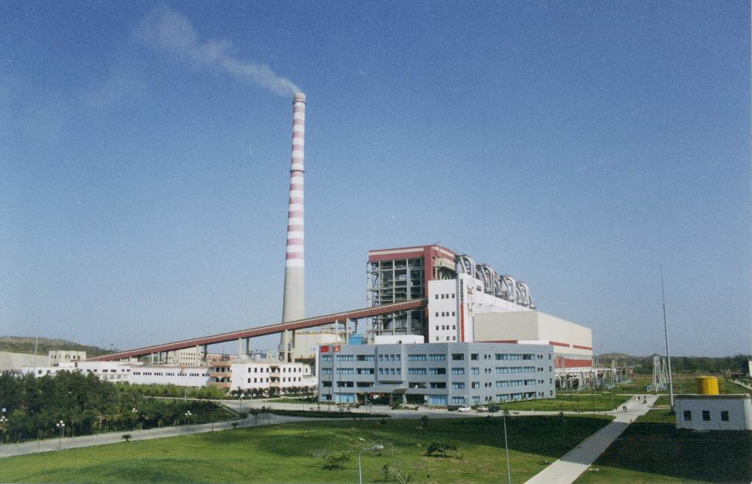

二〇一九年一月

一、总经理致辞
随着经济社会的快速发展，环境保护已成为人类社会共同面临的重大课题。基于环境恶化的现实、环境保护意识的提升和对人类环境及可持续发展的忧虑，绿色低碳发展已成为全社会的共识。在环保监管日趋严厉的情形下，只有主动、积极调整生产经营模式，采用新的技术与工艺走绿色化、清洁化、环保化发展之路，通过向节能减排、环境保护要效益，才是支撑企业未来发展的根本。逐步迈出向节能、减排、降耗、环保要效益的步伐，从而为推进和建设资源节约型、环境友好型的和谐生态社会，奠定良好的市场基础。
我公司主要采取以下措施确保了2018年度环境保护工作目标的完成：
1、建立健全公司环境保护管理机制
2、强化环保设施运行、维护，加强过程监督控制
3、强化环保监测计划的落实，确保监测项目按时完成
4、高度重视固体废物和危险废物的利用和处置工作，确保固体废物和危险废物处置、利用满足环保要求
5、加大扬尘防治设施资金投入，避免发生扬尘污染
6、积极做好环保应急预案编制、备案工作，并开展预案的演练。
7、加强废气、废水污染治理设施监督管理，确保污染物达标排放
8、加强CEMS系统运行、维护，确保监测数据可靠、数据传输正常

公司竭诚希望通过2018年度企业环境报告书，让公众了解我们的环保理念，了解我们环境保护所作的工作，将我们的环境信息，真实的发布给公众，真诚服务社会。
在未来的日子里，我公司还将一如既往的坚持抓经济效益的同时，做好环境保护工作，为减少污染贡献自己的一份力量。

淮北国安电力有限公司
总经理：李建河

二、公司基本情况
- 公司简介
企业名称：淮北国安电力有限公司 所属行业：火力发电
企业类型：中外合资
法人代表：廖雪松
联系人：朱洪力
地址及邮政编码：235106
电话及传真：0561-4682094（电话）；0561-4616864（传真）
年末职工总数：302人
技术人员总数：120人
建厂日期：1997年
投产日期：2000年
主要产品、生产能力（实际）及工艺：电力2×320MW
关键设备：
——锅炉为东方锅炉（集团）股份有限公司制造的300MW亚临界机组锅炉；
——汽轮机为上海汽轮机发电机厂设计制造的N320--16.7/538/538型汽轮机，额定功率为320MW；
——发电机为上海汽轮发电机厂制造生产QFSN-300-2型三相同步发电机。

淮北国安电力有限公司是安徽省按照电力体制改革精神批准建立的第一家中外合资独立发电企业。公司1997年成立，由皖能股份有限公司、国投华靖电力控股有限公司、兴安控股有限公司、首达控股有限公司共同出资组建。
公司现装机为2×320MW国产引进型燃煤机组，本工程1993年2月根据国家计委计能源（1993）279号文批准立项，1993年5月电力部西南电力设计院完成环境影响报告书。1993年7月通过国家环保局环评批复（环监【1993】352号）。全部工程于1997年11月18日开工建设。工程总投资25.05亿元，环保投资1.49亿元。
两台机组分别于2000年4月13日和7月10日一次顺利通过168小时满负荷试运，并达标投产。2003年12月通过国家环保局组织的环保竣工验收（环验【2003】086号）。
淮北国安电力有限公司2009年投资对两台机组实施石灰石-石膏湿法脱硫改造，采用一炉一塔配置，WFGD按照入口SO₂浓度≤1420mg/Nm³时，脱硫效率≥90%、出口SO₂浓度≤200mg/Nm³设计。2010年4月通过安徽省环保厅组织的验收。
2013年9月开始，对两台机组分别实施了烟气脱硝技术改造，采用SCR脱硝工艺，出口NOx排放浓度≤100mg/Nm³。两台机组分别于2013年12月和2014年6月通过安徽省环保厅组织的验收。
2015年9月开始，通过对脱硝扩容、干式除尘器更换电源、脱硫除尘一体化改造等技术实施超低排放技术改造对两台机组实施超低排放技术改造。出口二氧化硫排放浓度≤35mg/Nm³，氮氧化物浓度≤50mg/Nm³，烟尘浓度≤10mg/Nm³。两台机组分别于2016年11月和2017年6月通过淮北市环保局组织的验收。
公司始终按照现代企业制度规范运作，不断完善法人治理结构，推行部门单职式的组织机构，建立科学规范的标准体系，强化“抢先一步”市场意识，加强安全管理，实施技术创新，深入挖潜降耗，坚持“以人为本”的管理思想，努力打造经营、管理、技术三支高素质的人才队伍，实施文化战略，坚持用企业文化统领员工思想和行动，综合竞争能力逐步提升。
公司秉承“自强不息、艰苦奋斗的拼搏精神；追求卓越、志在千里的创新精神；双向忠诚、乐于奉献的敬业精神；海纳百川、虚怀若谷的学习精神；团结合作、协同成长的团队精神”，矢志不渝地依靠规范创新、励精图治、踏踏实实、点点滴滴、锲而不舍的拼搏，努力把公司打造成为资产优质、业绩优异、规范和谐、区域领先、竞争力强的学习型、创新型电力企业。
2、公司所在地概况
淮北国安电力有限公司位于安徽省淮北市烈山区宋疃镇，西北距离淮北是13公里。厂区处于西、北、南三面丘陵环抱，东面开阔的簸箕形状地形，一期工程占地面积41.58万平方米，规划面积为59.15万平方米。符夹铁路支线在厂区西南方1.5公里处经过。符夹铁路的青龙山编组站位于厂区之西6.5公里处；淮符公路在厂区西部1.2公里处经过，由电厂专用公路与之连接；交通运输较为便利。淮北丰富的煤炭资源，可给电厂提供大量的发电用煤。厂区平面布置及地理位置见下图。
3、组织机构及劳动定员
企业共设有11部门，1个扩建处。具体组织结构图见图。
公司共有员工302人，专业技术人员120人，管理人员110人，生产班制为五班三运转/常白班班制，年生产天数按实际计算为246天

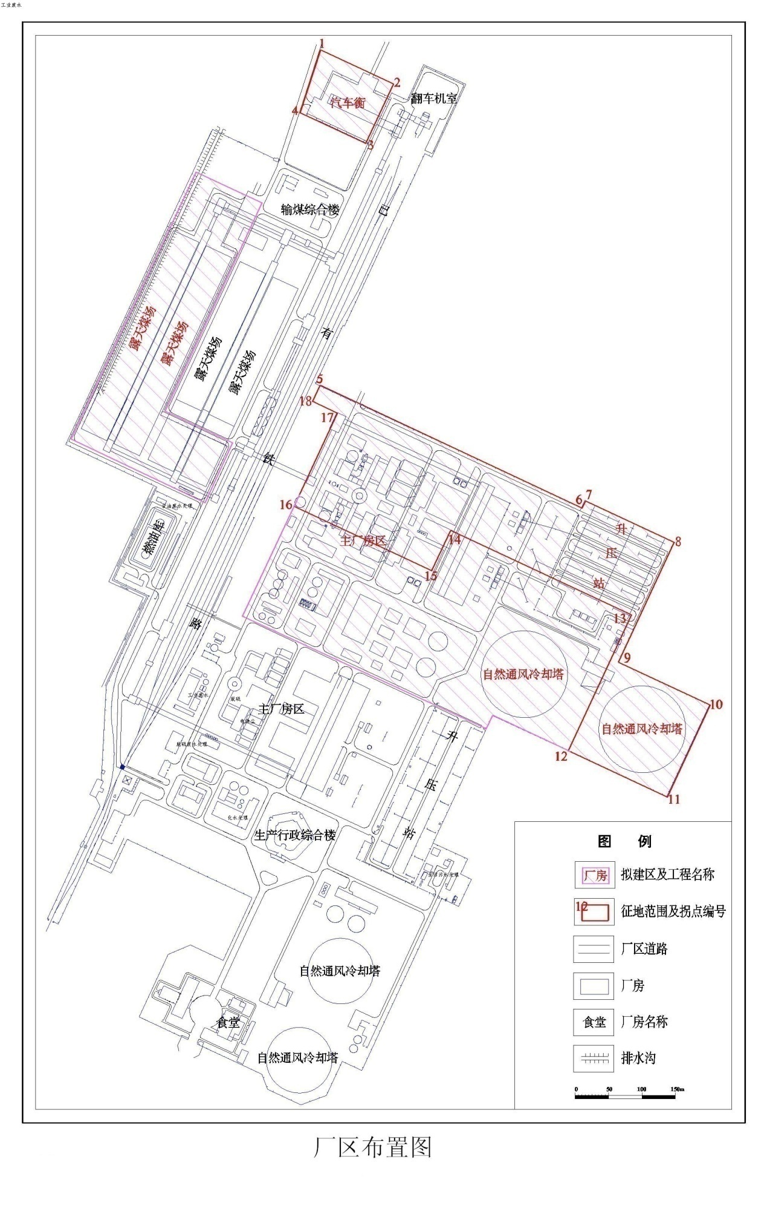

淮北国安电力有限公司地理位置图
淮北国安电力有限公司组织机构框图
维护检修部（56人）
维护班组（47人）
销售部（18人）
发电运行部（130人）
运行班组（89人）
二期扩建处（2人）
综合办公室（1人）
工程办公室（1人）
安全监察部（20人）
信通中心（4人）
总经理（1人）
副总经理、工会主席 （1人）
副总经理（2人）
纪委书记（1人）
供应部（10人）
人力资源部（4人）
党群工作部（6人）
财务总监（1人）
生产技术部（13人）
监察审计部（3人）
总经理工作部（17人）
财务经营部（17人）
仓库（3人）
- 公司生产流程

4.1 生产工艺流程图

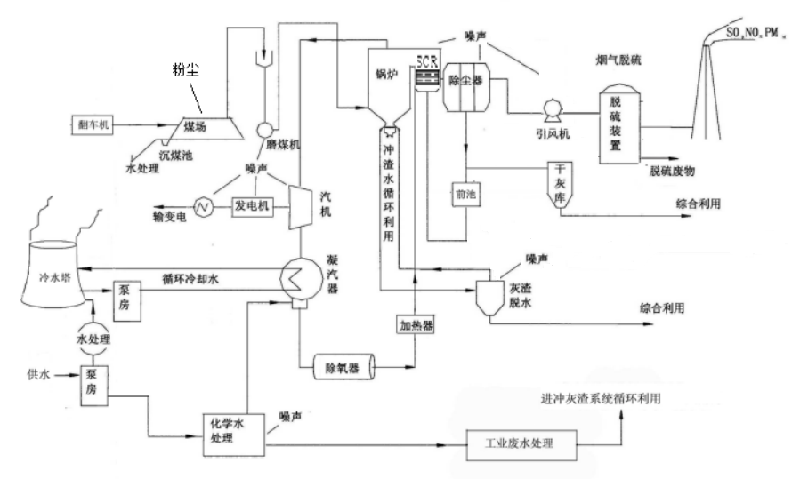

4.2 主要生产工艺
国安公司为燃煤发电厂，不生产热力。主要动力设备是锅炉、汽轮机、发电机以及相关的辅助设备、配电装置等，企业性质是将一次能源煤炭转换为二次能源电力（中间产出热能通过蒸汽介质转换为电能）的能源加工转换企业。原煤在生产中的使用流程包括接卸、贮存、混配，输送到锅炉燃烧。原煤燃烧产生的灰、渣及烟气脱硫后产生的石膏，经回收出售给具备资质企业再利用。生产过程中以水作为热能的载能介质，水在生产中的流程主要分两部分，一是地下水由化学车间进行水处理转化为脱盐水，经除氧后作为锅炉的补充水，由给水泵送往锅炉;水在锅炉内吸收原煤燃烧产生的热量, 转化为高温高压的蒸汽；
蒸汽经过汽轮机做功，带动发电机旋转产生电能；发出的电力由配电装置分配传送给厂内电用户，大部分输入地区电网；做功后的蒸汽全部被凝汽器冷却为凝结水后重新作为锅炉补水。二是地下水源经过杀菌阻垢缓蚀处理后，送往电厂冷却循环水系统，经循环水泵循环，用于汽轮机凝汽器和机炉辅助设备的冷却。
1. 锅炉系统
锅炉是将燃料的化学能转化为以蒸汽为载体的热能的设备，电厂煤粉锅炉主要由燃烧系统、汽水系统、制粉系统以及脱硫、除尘、脱硝等辅助系统组成。
2台由东方锅炉（集团）股份有限公司按照美国CE公司引进的技术和我国自身技术结合制造的DG1025/18.3-Ⅱ4型亚临界机组锅炉。采用单炉膛п型半露天布置、全钢悬吊结构，一次中间再热、四角切园燃烧、摆动喷燃器调温、平衡通风、固态排渣煤粉炉。
机组的控制均采用以微处理器为基础的分散控制系统(DCS)，实现单元机组炉、机、电集中控制，完成单元机组主辅机及系统的检测、控制、报警、联锁保护、诊断、机组启/停、正常运行操作、事故处理和操作指导等功能。
主要工艺流程为：原煤经输煤皮带首先进入原煤仓，然后进入磨煤机制粉，制成的煤粉用压缩空气输送到燃烧室，配合送风机送来的热空气，吹入炉膛燃烧。燃烧产生的烟气经除尘脱硫、脱硝装置处理后，经烟囱排入大气；除尘系统收集的飞灰进入灰库与燃烧后产生的炉渣均外售给其它企业综合利用。由给水泵来的给水，在锅炉汽水系统中接受燃料燃烧产生的热能转化为过热蒸汽，经主蒸汽管道送往汽轮机汽缸中做功。
2. 汽机系统
汽轮机是将蒸汽的内能转换成机械能的高速旋转做功设备，蒸汽在汽轮机中释放能量，推动汽轮机转子叶片，使汽轮机转子转动，汽轮机转子转轴与发电机转子转轴通过联轴器联接，带动发电机转子旋转产生电能。
2台由上海汽轮机发电机厂设计制造的N320--16.7/538/538型汽轮机，额定功率为320MW，汽轮机型式为亚临界、一次中间再热、单轴、四缸四排汽、再热冷凝式，机组采用滑压运行方式。
主要工艺流程为：来自锅炉的主蒸汽，首先进入汽轮机冲动叶片做功，使汽轮机转子转动并带动发电机转子旋转产生电能（蒸汽先进入机组高压缸做功、降温后，通过再热蒸汽管道回到锅炉再热器加热，再返回汽轮机中压缸、低压缸继续做功）。做完功的乏汽被排入凝汽器后，被冷却水冷却为凝结水，由凝结水泵打出经过低压加热器进入除氧器，通过除氧器加热除氧后的给水，由汽动调速给水泵升压，经过高压加热器，再进入锅炉加热成高温高压的蒸汽。
3. 发电机系统
2台由上海汽轮发电机厂制造生产QFSN-300-2型三相同步发电机，发电机主要由定子、转子、端盖及轴承、氢气冷却器、密封瓦装置、座板、刷架、隔音罩等部分组成；采用“水氢氢”冷却方式，即定子绕组水内冷、转子绕组氢内冷、铁芯及其他构件氢冷。氢气系统由发电机定子外壳、端盖、氢冷却器、密封瓦以及氢气管路构成全封闭气密结构。
4. 输煤系统
厂内输煤系统包括卸煤装置、带式输送机系统、贮煤场及煤场设备、筛碎设备、煤仓间配煤设备。此外，还设有燃煤计量、入炉煤取样、自动除铁等辅助设备以及除尘通风等辅助设施。国安公司使用的原煤为临近安徽两淮煤矿的烟煤，由铁路专用线送至电厂煤场，煤场为露天煤场，储煤量13.6万吨，并建有干煤棚。煤场四周设有4座沉煤池，煤场喷淋水汇集至沉煤池内。
5除尘系统
（1）1#机组干式静电除尘器设备概况
本项目一期1#机组采用双室四电场烟气静电除尘， 2007年由龙净环保进行了增高增容改造，并在一电场前区使用2台0.6A/72KV高频电源供电。2013年至2015年，静电除尘器第一、二电场电源改为高频电源，第三、四电场电源改为脉冲电源。内部第一电场还进行了导电滤槽改造，第四电场进行了集尘滤槽改造。
（2）2#机组除尘器设备概况
2#机组采用双室三电场烟气静电除尘，2010年增加了干灰排放系统，电除尘下部通过三通换向阀进行水除灰和干除灰的切换。2014年，#2静电除尘器进行了导电滤槽安装以及高频电源改造。

6．除灰、渣系统
国安公司原设计水力除灰，水灰排至太山灰场。该灰场位于淮北市烈山区马桥乡太山村，总面积约70万m²。2010年3月，国安公司将水力除灰改造为干灰系统，不再使用水力除灰，目前灰场只作为干灰系统发生故障时的应急之用。
现有干灰系统由电除尘器灰斗收集的飞灰由正压输灰系统送至干灰库，干灰系统通过干灰输送管道进行粗细分排。设粗灰库2座（1600m³），细灰库一座（1600m³）。
锅炉除渣系统采用水力除渣。炉底渣经过碎渣机破碎后，由冲洗水经水力喷射器将渣水冲至灰渣池，再经渣浆泵输送至脱水仓，脱水仓设置在厂区道路旁，经脱水后的炉底渣用汽车运至综合利用用户或送至渣场贮存。脱水仓溢流水经沉淀池澄清后进入贮水池，作为冲渣水重复利用，冲渣水实行闭路循环。
7. 脱硫系统
国安公司#1、#2锅炉均采用石灰石-石膏湿法烟气脱硫系统，该系统主要由吸收剂制备系统、烟气及SO₂吸收系统、石膏处理系统、脱硫装置用水系统、浆液排放与回收系统、压缩空气系统等组成。

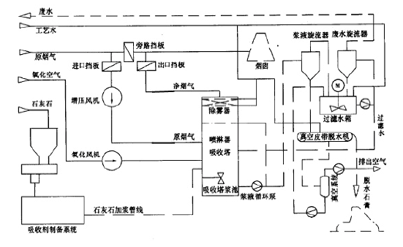
8. 脱硝系统
国安公司锅炉烟气脱硝工艺选用目前世界上广泛采用的选择性催化还原法（SCR）脱硝工艺，优点是脱硝效率可以达到85%以上，并可在较低的温度范围内（300℃～400℃）完成催化还原反应，对煤种及锅炉负荷变化适应性强，运行管理也比较简单。
脱硝装置采用高位布置，不设烟气旁路，位于省煤器和空气预热器之间的烟道内。烟气在锅炉省煤器出口处被平均分为两路，每路烟气并行进入一个垂直布置的SCR反应器，每台锅炉配有二个反应器，烟气经过均流器后进入催化剂层，然后烟气进入空预器、电除尘器、引风机和脱硫装置后，排入烟囱。
在进入烟气催化剂前设有氨注入（稀释为5%浓度的氨气）的系统，烟气与氨气充分混合后进入催化剂反应，脱去NOx。

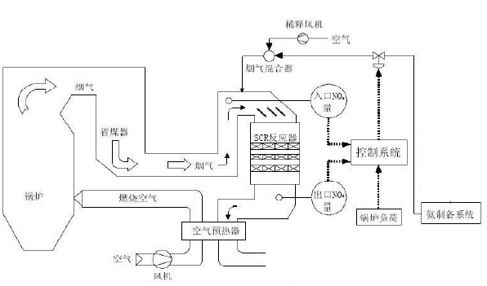

9. 脱硫废水系统
国安公司机组脱硫废水自废水旋流器溢流排出，进入废水处理系统。废水收集在废水箱中，处理工艺采用加石灰石中和、调节PH值并使部分重金属生成氢氧化沉淀物，再加石灰和有机硫进行化学沉淀，经化学处理后的废水加入絮凝剂进行沉降，经澄清池后，上清水进入清水池，在清水池中加入HCl，调节PH 值。脱硫废水经处理后，去除了其中的Cl⁻、SS、F、重金属、PH 值调整至6～9 之间，回用于冲渣水的补充水。
脱硫废水处理工艺路程如下图：
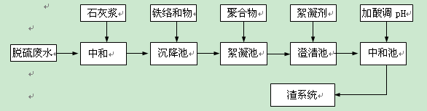
10. 生活污水处理系统
厂内现有地埋式二级生化处理装置，厂内生活污水设施运转正常，生活污水经处理后，各污染物的排放浓度可以满足《污水综合排放标准》（GB8978-1996）表4中一级标准的要求，最终排入闸河（部分用于厂区绿化）。
生活污水处理流程见下图：
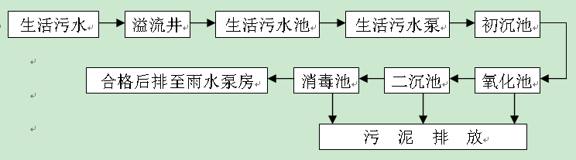
11. 工业废水处理系统
电厂设有工业废水集中处理站，对经常性废水（锅炉补给水处理系统再生废水，即化学酸碱废水）、间歇性排水（锅炉排污水等）进行处理，处理后用于渣系统。
工业废水处理流程见下图：
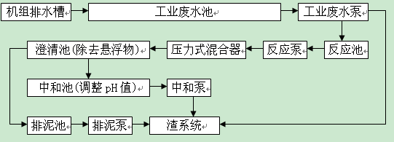
12. 含油污水处理系统
油罐区及主厂房的含油污水集中收集后，经隔油池和油水分离器处理后，作为煤场喷淋用水。含油废水处理工艺路程如下图：
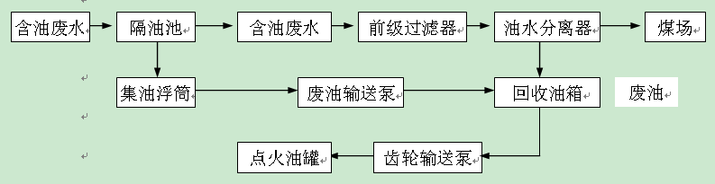

三、环境管理情况
（一）环境保护状况
1、贯彻“谁污染谁治理”的原则，坚持实行法人代表是环境保护第一责任人，各级行政一把手为本单位环境保护第一负责人的规定，确保公司环境保护整体目标的顺利完成。
2、公司设置有环境保护技术监督网和专门的环境保护管理机构——安全监察部，按规定配置专职环保管理人员，全面负责公司环境保护工作，管理体系健全，完整有效。每年根据公司人员的变动情况，结合环境保护工作的实际需要，及时调整充实环境保护技术监督网成员，健全环境保护管理网络。
3、认真贯彻落实环境保护目标责任制，结合企业实际进行分解、落实，由环境保护主管部门（安全监察部）代表公司并结合公司管理考核制度进行月度考核。
4、坚持环境保护检查制度，要求安全监察部环保管理人员经常深入生产现场检查保设施的运行情况，发现的问题及时督促责任单位按时整改。
5、公司环境保护管理档案健全、完整，能够按要求及时向省、市环保部门报送季报、年报，半年总结、年终总结等文字材料。
6、认真开展环境保护工作宣传教育，结合“六五”世界环境日宣传动，通过公司OA网、张贴标语、发放宣传资料等形式对员工进行环境保护知识教育，不断提高全体员工的环境保护意识。
7、认真做好新、改、扩建项目以及技术改造工程等建设项目环保设与主体工程同时设计、同时施工、同时投入使用，建设项目“三同时”执行率 100 %。
8、加强环保设施、设备的维护保养工作，确保环保设施、设备始终处良好的运行状态，污染防治设施运行率 100％。
9、主要污染源工业废水和噪声均能够达到国家规定的主要污染物排标准，排放总量控制在总量控制指标以内。
10、工业固体废物主要是灰渣和石膏，分别由淮北市皖鹏商贸有限公司和淮北市市政工程公司全部回收综合利用。
（二）环境管理情况
1、环境管理理念
淮北国安电力有限公司牢固树立“提高环境意识、保护环境、节能减废、持续发展”的环境保护理念，高度重视环境保护工作，坚持把环境保护工作当做企业第一要务，实行一票否定制；在生产经营过程中公司严格落实国家的法律法规与政策要求，坚持预防为主、综合治理，最大限度地减少生产经营活动对生态环境的影响；建立健全环境管理机构和环境管理制度，不断加强生产过程和环保设施的运行管理，提高环境管理工作水平；坚持推行清洁生产，实行生产全过程污染控制，持续推进清洁生产和加大环保投入，不断提升工艺技术和装备水平；实行污染物达标排放和污染物总量控制原则；加强废物利用，积极推进循环经济，提高能源利用率；实现了各类污染物稳定达标排放，环境质量持续改善。从而为环境工作发展做出我们的贡献。
2、环境管理机构及制度
总经理是公司环境保护工作第一责任人，各部门责任人是本部门环保工作的第一负责人，将环保管理机构设在安全监察部，配备了专职的环保技术人员，负责日常的环保业务管理工作。公司成立有环保技术监督机构，并根据人事变动的情况及时进行相应调整，每季度定期召开会议，分析总结本季度环保工作，研究布置下季度环保工作。公司制定有《环境保护管理制度》《环保设施管理制度》、《环保监督实施细则》、《环境保护技术管理标准》、《环境保护奖惩考核办法》、《环境安全隐患排查治理制度》《环境保护岗位责任制》、《环境保护责任追究实施细则》等一系列管理规章和制度，明确了各级管理人员和员工的环保责任，把环境保护工作当做企业第一要务，实行一票否决制。公司领导高度重视企业环保工作，各部门、各专业紧密联系，分工合作开展环保工作的新态势。
- 环保目标及完成情况
公司2018年度环境目标：
（1）不发生一般及以上环境污染事件
（2）不发生环境污染投诉事件
（3）不发生环境污染处罚事件
（4）固体废物、危险废物处置符合环保要求
（5）环境监测计划完成率100%
（6）污染物排放达标率100%
（7）环保治理设施投运率100%
（8）在线监测设施传输率99%以上
完成情况：2018年度公司环境目标均完成
4、环境信息公开及交流情况
公司在省、市环保部门网站将自行监测开展情况及监测结果向社会公众公开，公开内容有：基础信息（企业名称、法人代表、所属行业、地理位置、生产周期、联系方式、委托监测机构名称等）、自行监测方案、自行监测结果（全部监测点位、监测时间、污染物种类及浓度、标准限值、达标情况、超标倍数、污染物排放方式及去向）、污染物监测年度报告、污染物监测季度报告、机组停运报告、厂界噪声等。公司安装自动烟气在线检测系统并与省级环保部门联网，实时传送监测数据，烟气自动监控系统通过淮北市环保局的验收，烟气实时进行连续监测、公布，并委托第三方运营维护。
5、环保资金投入情况
2018年共投入700余万元，先后完成煤场抑尘网合围、石料场封闭、运煤、灰渣车辆出厂冲洗等项目改造工作。
（三）企业主要产污环节、污染物治理设施情况
为了响应国家节能减排的基本国策，减少污染物排放，改善地区环境质量，适应地方经济发展需要，淮北国安电力有限公司对2台机组实施超低排放技术改造。#1机组主要通过脱硝SCR反应器扩容提效改造、静电除尘器导电滤槽改造以及脱硫除尘一体改造、吸收塔喷淋层改造和增加高效喷雾器；#2机组通过脱硝SCR反应器扩容提效改造、干式电除尘器（更换脉冲电源）提效改造以及脱硫提效改造。通过改造后，#1、#2机组烟气排放污染物浓度在基准含氧量6%条件下，烟尘排放浓度不高于10mg/Nm³；在#1、#2机组脱硫吸收塔出口SO₂排放浓度不高于35 mg/Nm³；在#1、#2机组出口氮氧化物排放浓度不高于50 mg/Nm³。
淮北国安电力有限#1、#2机组超低排放改造，主要通过对脱硝扩容、干式除尘器更换电源、脱硫除尘一体化改造等技术路线实现。1#机组改造方案为：脱硝提效（SCR扩容）+干式电除尘器提效改造（导电滤槽）+脱硫除尘一体化（氧化风机更换+增效环+喷嘴+三级高效管束式除雾器）；2#机组改造方案为：脱硝提效（SCR扩容）+干式电除尘器提效改造（脉冲电源）+脱硫提效（氧化风机更换+增效环+喷嘴+两级高效管束式除雾器）。
（1）、脱硝系统改造
国安电厂现有脱硝系统采用低氮燃烧器+SCR工艺，本次工程脱硝改造方式为：SCR反应器向中间扩容，同时最上层整流格栅及入口烟道整体抬高2m，增加一个标准催化剂模块宽度（1.96m），同时1#、2#机组脱硝系统催化剂层（原催化剂层为2+1层，1层备用）保留现有的两层催化剂，在备用层安装第三层蜂窝式催化剂，提高脱硝效率。锅炉出口NOx浓度设计600mg/m³，为确保通过SCR反应器脱硝后，出口浓度降低至＜50mg/m³。本次技改脱硝效率设计为92%，
（2）、干式电除尘器提效改造
本次改造#1机组二三四电场进行导电滤槽改造，对#2机组进行临界脉冲电源技术提效改造。同时对#1、#2机组实施脱硫除尘一体化工艺改造，即对脱硫塔内原有3层喷淋层改造，更换支管，更换高效单向双喷喷嘴，提高喷淋层覆盖率。拆除原有屋脊式除雾器，安装管束式除尘除雾装置。改造工艺为：1#机组干式电除尘提效改造（导电滤槽）+脱硫除尘一体化改造（高效除雾器）；2#机组干式电除尘提效改造（脉冲电源）+脱硫提效改造+原有湿式电除尘。
（3）、脱硫除尘一体化改造
国安电厂现有脱硫系统采用石灰石—石膏湿法烟气脱硫工艺，采用一炉一塔脱硫装置。脱硫除尘一体化吸收塔由持液层（如旋汇耦合、托盘或多空分布器等）、高效喷淋层和高效除雾装置（如高效除雾器、高效屋脊式除雾器等）三部分组成。脱硫系统入口SO₂设计浓度为1700mg/m³（标态，干基，6%O₂），脱硫系统出口SO₂浓度≤35mg/m³（标态、干基、6%O₂），烟尘浓度≤10mg/m³（标态、干基、6%O₂），则脱硫效率≥98%的要求。
四、环保守法情况
（一）环境影响评价和“三同时”制度执行情况
公司所有项目均严格执行环境影响评价和“三同时”制度。
企业各建设项目概况
企业  名称 | 企业所属建设项目名称 |  | 环境影响评价 |  |  |  | 竣工环保验收 |  |  | 项目目前建设时间、投产时间及运行状态
企业  名称 |  |  | 审批部门 | 批准文号 | 批准  时间 | 规模、批复产能 | 审批部门 | 批准文号 | 批准时间
淮北国安电力有限公司 | 1 | 淮北国安电力有限公司一期工程 | 国家环境保护总局 | 环监[1993]352号 | 1993年7月8日 | 2×300MW机组 | 国家环境保护总局 | 环验[2003]086号 | 2003年12月26日 | 1997年11月开工建设,2000年4月和7月试生产
淮北国安电力有限公司 | 2 | 淮北国安电力有限公司2×320MW机组脱硫改造工程 | 安徽省环保厅 | 环评函[2009]482号 | 2009年11月30日 | 2×320机组 | 安徽省环保厅 | 环监验[2010]15号 | 2010年5月4日 | 2009年12月18日试生产
淮北国安电力有限公司 | 3 | 淮北国安电力有限公司2×320MW机组脱硝改造工程 | 安徽省环保厅 | 皖环函[2013]990号 | 2013年9月4日 | 2×320机组 | 安徽省环保厅 | 皖环函[2013]1525号  皖环函[2014]820号 | 2013年12月19日  2014年6月19日 | 1#机组于2013年11月20日试生产;2013年12月19日通过验收.  2#机组于2014年5月12日试生产,2014年6月19日通过验收.
 | 4 | 淮北国安电力有限公司2×320MW机组超低排放改造工程 | 淮北市环保局 | 淮环行【2016】48号 | 2016年9月27日 | 2×320机组 | 淮北市环保局 | 环验[2016]31号  环验[2017]28号 | 2016年11月24日  2017年6月19日 | 1#机组于2016年11月24日通过验收.  2#机组于2017年6月19日通过验收.
 | 5 | 露天煤场及输煤系统环保治理项目改造工程 | 淮北市环保局 | 淮环行【2016】26号 | 2016年6月21日 | 2×320机组 | 淮北市环保局 | 环验【2017】39号 | 2017年8月7日 | 该项目于2017年8月7日通过验收

（二）污染物达标排放情况

环境监测可以明确企业污染物排放的实际情况和周边环境质量现状，是企业环境管理和污染控制的重要依据。废气在线监测数据实时上传到省污染监测平台。废气季度监督性监测由淮北市环境监测站进行。公司自行监测方式为自动监测、手工监测与委托监测相结合，自动监测委托北京雪地龙环保科技有限公司运维；手工监测项目委托安徽创新检测技术有限公司，对公司主要污染物的排放情况进行了监测，包括林格曼黑度、汞及其化合物等。
《排污企业自行监测技术指南（火力发电厂及锅炉）》2017年6月日开始实施，根据新的指南要求，委托第三方监测开展，增加废水、无组织废气、厂界噪声等的监测。
2018年度环境监测结果表明，公司排放的废气污染物完全能够达到相应的国家和地方污染物排放标准要求，公司周边环境空气质量能够达到相应的国家环境质量标准。

污染物排放量
污 染 物 |  | 今年累计 | 去年累计 | 年同比
二氧化硫排放量（吨） | #1机 | 59 | 57 | 2
二氧化硫排放量（吨） | #2机 | 68 | 124 | -56
二氧化硫排放量（吨） | 合计 | 127 | 181 | -54
氮氧化物排放量（吨） | #1机 | 181 | 122 | 59
氮氧化物排放量（吨） | #2机 | 192 | 212 | -20
氮氧化物排放量（吨） | 合计 | 373 | 334 | 39
烟尘排放量（吨） | #1机 | 18 | 17 | 1
烟尘排放量（吨） | #2机 | 29 | 38 | -9
烟尘排放量（吨） | 合计 | 47 | 55 | -8

污染物排放浓度
污 染 物 |  | 今年累计 | 去年累计 | 年同比
二氧化硫浓度  （mg/m3） | #1机 | 14 | 13 | 1
二氧化硫浓度  （mg/m3） | #2机 | 15 | 31 | -16
二氧化硫浓度  （mg/m3） | 平均 | 15 | 22 | -7
氮氧化物浓度  （mg/m3） | #1机 | 42 | 30 | 12
氮氧化物浓度  （mg/m3） | #2机 | 40 | 51 | -11
氮氧化物浓度  （mg/m3） | 平均 | 41 | 42 | -1
烟尘浓度  （mg/m3） | #1机 | 4 | 4 | 0
烟尘浓度  （mg/m3） | #2机 | 5 | 10 | -5
烟尘浓度  （mg/m3） | 平均 | 5 | 7 | -2

污染物排放绩效

污 染 物 |  | 年累 | 去年同期 | 年同比
二氧化硫排放绩效（g/kwh） | #1机 | 0.06 | 0.06 | 0
二氧化硫排放绩效（g/kwh） | #2机 | 0.06 | 0.12 | -0.06
二氧化硫排放绩效（g/kwh） | 合计 | 0.06 | 0.09 | -0.03
氮氧化物排放绩效（g/kwh） | #1机 | 0.18 | 0.13 | 0.05
氮氧化物排放绩效（g/kwh） | #2机 | 0.16 | 0.2 | -0.04
氮氧化物排放绩效（g/kwh） | 合计 | 0.17 | 0.16 | 0.01
烟尘排放绩效（g/kwh） | #1机 | 0.02 | 0.02 | 0
烟尘排放绩效（g/kwh） | #2机 | 0.02 | 0.04 | -0.02
烟尘排放绩效（g/kwh） | 合计 | 0.02 | 0.03 | -0.01

环保设施投运统计
设 施 |  | 年累 | 去年累计 | 年同比
脱硫投运率  (%) | #1机 | 100 | 100 | 0
脱硫投运率  (%) | #2机 | 100 | 100 | 0
脱硫投运率  (%) | 平均 | 100 | 100 | 0
脱硫效率  (%) | #1机 | 99 | 98.7 | 0.3
脱硫效率  (%) | #2机 | 99 | 96.9 | 2.1
脱硫效率  (%) | 平均 | 99 | 97.8 | 2.2
脱硝投运率  (%) | #1机 | 99.8 | 99.9 | -0.1
脱硝投运率  (%) | #2机 | 99.8 | 99.8 | 0
脱硝投运率  (%) | 平均 | 99.8 | 99.9 | -0.1
脱硝效率  (%) | #1机 | 94.3 | 94.9 | -0.6
脱硝效率  (%) | #2机 | 94.4 | 93.3 | 1.1
脱硝效率  (%) | 平均 | 94.4 | 94.1 | 0.3
电除尘投运率  (%) | #1机 | 100 | 100 | 0
电除尘投运率  (%) | #2机 | 100 | 100 | 0
电除尘投运率  (%) | 平均 | 100 | 100 | 0

（三）固体废物产生及处理处置情况
公司生产经营过程产生的固体废物主要有粉煤灰、炉渣、石膏等。

2018年度固体废物处理处置情况一览表
固废类型 | 产生固体废物的设施或工序 | 固体废物名称 | 处理处置/综合利用方式
一般固废 | 锅炉 | 粉煤灰 | 外售作水泥原料
一般固废 | 锅炉 | 炉渣 | 外售作建材原料
一般固废 | 脱硫 | 石膏 | 外售作建材原料

为减少固体废物的产生、规范固体废物的管理、控制固体废物对环境造成的影响，公司依据生产状况制订了固体废物相关管理制度和操作规范，对生产经营过程中工业固体废物的分类收集、储存、运输、处理处置与综合利用做出了明确规定，并强化监管，严格落实。公司对危险废物进行了规范化管理，专人负责危险废物的收集与管理，设有相应危险废物管理和巡检制度， 建立了危险废物管理台帐。
（四）环境突发事件的应急措施及应急预案
公司生产原辅料、产品及产生的废物中涉及的环境风险物质主要包括原煤、油、酸、碱、石灰石、液氨等，涉及的环境风险源主要包括酸、碱、液氨泄漏、灰渣管爆管、污水、废水直接外排、燃油泵房火灾、制粉系统跑粉、油系统跑油、石灰石浆液泄漏等。为了确保环境安全，保障企业员工和周边居民安全和健康，公司针对自身环境风险源建立了相应的防范设施，配备了必要的应急救援物资， 编制了《淮北国安电力有限公司突发环境事件应急预案》，定期组织单位员工进行环境风险防范技术培训和应急演练。通过演练，强化了各级人员的环境意识。使得在突发应急事故时，预案能发挥应有的作用，并发现问题，及时整改。
2018年液氨泄漏事故应急演练方案（见附件1）
2018年液氨泄漏事故应急演练总结（见附件2）
五、编制说明
淮北国安电力有限公司编制与发布2018年度环境报告书的目的是促进公司不断完善环境管理体系，提高环境管理水平，加大环境保护和生态改善工作力度。同时实现公司与社会和利益相关者之间的环境信息交流，全面展示公司2018年度在防治环境污染、 提高资源综合利用效率、 改善环境质量、 保护生态环境、 践行绿色发展理念等方面做出的工作，树立公司绿色形象。
本环境报告书涵盖的范围为淮北国安电力有限公司。
本环境报告书报告期限为 2018年1月1日2018年12月31日，于 2019年1月8日发布。

编制人员及联系方式
编制单位：淮北国安电力有限公司
电 话：0561-4682094
信息反馈方式
如对本报告书有任何疑问或意见，欢迎来函、来电咨询。
1、来函咨询地址：安徽省淮北市国安路1号
2、联系方式：电话：0561-4682094 传真：0561-4616864；

附件1

国安公司氨站液氨泄漏应急预案演练方案
一、演练目的
1、为增强员工的安全意识，提高对液氨泄漏的应急反应和处置能力，保证人身安全，减少事故损失，开展本次应急预案演练。
2、考察运行人员对液氨系统的掌握程度和对设备的安全运行掌握情况，以及发生泄漏事故的应急处理能力。
3、让运行人员更加深入地了解系统安全稳定运行中有可能出现的问题，了解设备特性，以便在今后的工作中减少失误，技术上更加成熟。
4、对反事故演习中暴露出薄弱环节，提出防范和整改措施，进一步完善应急预案。
二、演习地点
氨 站
三、演习时间
2018年 9月27日
四、组织机构及分工
一）组织机构设置
1、应急救援指挥部
总 指 挥：胡伟
副总指挥：徐炳好
成 员：孙永辉、顾 浩、路新贤、王海涛、张治防、田 超、
赵化勇、当值值长
2、应急救援组
组 长：孙永辉
副组长：张义安、当值值长、张 跃
成 员：硫灰运行当值人员、当值运行人员、李强、李美珍
3、抢险组
组 长：路新贤
副组长：郑春雷
成 员：于春波、孟献森、尹鑫、黄魏、李祥领
4、医疗救护和善后组
组 长：田 超
成 员：王宜文、朱洪力、蔡林涛、张 敏
5、安全疏散和警戒组
组 长：甘 勇
副组长：李令礼 高修伟
成 员：杨互相、靳春喜、 消防与保卫人员
6、物资保障组
组 长：赵化勇
成 员：孙道全 霍轶鹏
7、宣传报道组
组 长：王海涛
成 员：蔡 榕
二）职责分工
各相关部门在演练中的职责：
1、发电运行部职责：根据事故现场情况，查明事发现场人员情况和设备及设施损坏情况，制定运行救援与初步控制事态方案；安排专人到主要路口接引救援车辆，制定并落实保证机组稳定运行的技术措施，确保机组稳定运行;负责在紧急情况下通讯联络的畅通。
2、维护检修部职责：查明事发现场人员情况和设备及设施损坏情况，制定设备抢险方案，组织本部门人员及项目部人员进行设备抢修、恢复生产等工作，负责落实应急救援物资。
3、安全监察部职责：参与审核抢险方案并提出意见，检查监督事故现场各种安全措施的执行情况，密切监视事态发展情况，提出终止抢险救灾的建议并监督现场抢险人员全部撤离，及时报告事故及事态发展情况，保护事故现场，收集相关数据资料，协助查明事发前现场人员情况。
4、总经理工作部职责：组织消防队伍对事故现场进行灭火和防火，使用开花水枪对扩散氨气进行清洗；组织保安队伍设置事故现场隔离区并进行警戒，组织人员疏散，及时向指挥部汇报；负责事故现场车辆指挥、停放，实施交通管制，保证周边车辆疏导工作。随时派出足够车辆参加抢险工作，负责事故受伤人员的救护、运送。
5、人力资源部：负责组织公司内部医护人员迅速到场提供救助指导服务，在指挥部的统一部署下，科学有效的进行救助工作。
6、供应部职责：负责应急物资的供应工作，负责应急指挥部及抢险人员的后勤保障工作。
7、党群工作部：制定演练过程录编方案，负责宣传报导及对外新闻发布工作。
8、生产技术部：全面监督、指导应急处理过程中，相关技术措施与运行模式的合理性，给予充分的技术支持。
五、演练准备
1、相关部门组织学习《脱硝液氨泄漏事故应急预案》，参加演练人员熟悉氨区环境。
2、演练前，应急救援指挥部组织召开会议，布置演练工作；各专业组确定本组人员，进行分工。
3、告知运行岗位员工，演练时坚守岗位。
六、预案演练
（一）现场情况
液氨储存区脱硫电控楼北侧，设有两个83m³液氨储罐，一间配电室，属重点防火部位。氨储罐上装有自动喷淋装置，氨区内部配置了3组消防器材箱和3组手推式灭火器，氨站外部西南角和东北角（雨淋阀室外）各有一个室外消防栓。
（二）险情假想
液氨区设备运行，一名运行巡检人员正在液氨蒸发区进行日常检查，由于A液氨输送泵出口管到手动阀前法兰突然发生泄漏，泄漏液氨气化为气态氨并迅速扩散。现场空气中氨浓度严重超标，巡检人员用防爆对讲机与硫灰班长刚汇报两句，声音突然中断，“人”慢慢倒地。
（三）演练程序
时间 | 项 目 | 演练内容
 | 准备 | 主持人（顾浩）：  为了加强我公司应急救援体系建设，检验安全事故应急救援预案的可行性，提高公司应急指挥、应急救援、应急配合的快速反应能力，确保突发事故能得到迅速有效地控制。今天，国安公司组织进行一次液氨泄漏事故应急救援演练。 本次演练由公司副总经理胡伟同志担任总指挥，全面负责、协调各演习应急抢险小组工作，本次演习下设应急救援组、抢险组，医疗救护和善后组，安全疏散和警戒组，物资保障组、宣传报道组等。  现场指挥由徐炳好同志负责
 | 准备 | 主持人（顾浩）：  本次演练模拟为：公司A液氨输送泵出口管到手动阀前法兰突然发生泄漏。  现在请本次演练总指挥胡伟宣布演练开始。
 | 开始 | 总指挥胡伟副总经理宣布：“氨区液氨泄漏应急演练，开始”
 | 泄漏发生 | 假设氨区运行中A液氨输送泵出口管到手动阀前法兰突然发生泄漏。  一名巡检员 巡检氨区时，发现氨区液氨输送泵区域冒出白烟，试图冲出氨区时，用对讲机刚汇报两声（喂喂，班长，现场有漏-漏-漏--），即被泄漏出来的氨气熏倒在地。
 | 泄漏发生 | 热控人员 强置泄漏浓度高，消防喷淋装置动作。
 | 发现与报 警 | 硫灰班长 接到巡检员 呼叫后，回呼无应答，同时监盘人员 汇报，发现氨区液氨蒸发区泄露检测浓度高报警发出，泄漏量达260ppm，消防喷淋气动阀已动作打开。  硫灰班长 立即派出两名值班员 、 迅速赶往现场,同时交待安全注意事项：[氨区泄露浓度高报警，消防喷淋已动作，立即携带两套正压式呼吸器和防护用品，你们两人穿戴好正压式呼吸器和防护用品后进入氨区将巡检人员救出至上风侧。]（脱硝值班员携带氨泄漏便携式检测仪）。监盘人员坚持值守，保证安全生产。  硫灰班长 随后即刻拨打2101，汇报值长 ：“氨站发生泄漏，消防喷淋已动作，现场巡检人员可能中毒，请安排救援工作”。  拨打2119，通知消防：“我是硫灰班长 ，氨站发生泄漏，消防喷淋已动作，现场巡检人员可能中毒，请立即前来进行警戒与喷淋稀释氨雾工作”。
 | 发现与报 警 | 硫灰救援人员 到达氨区门外汇报：氨站有泄漏形成的烟雾向周围弥漫，并有非常强烈的刺激性气味，正在向西南方向空中升腾（注意查看氨区四周风向标）,消防喷淋已动作喷水。
 | 发现与报 警 | 值长 接硫灰班长 电话后，立即派出两名集控运行人员 、 ：[氨区泄露浓度高报警，消防喷淋已动作，立即携带两套正压式呼吸器和防护用品，正确佩戴后，在出口处接应硫灰运行现场救援人员。  并立即在公司生产管理群中发布警报：“公司氨站发生泄漏，目测有大量烟雾，有人中毒，现场救援工作已进行，请指挥部作下一步工作指示”。生产管理群中，胡总、徐总及各工作组组长回复“收到”。胡总当即要求发电部经理孙永辉：“请立即掌握现场险情级别，提出处理意见。”。孙永辉：“收到”。  值长根据公司生产管理群个人回复情况，另行拨打电话分别汇报安监部顾浩、发电部经理孙永辉、生产副总胡伟：“公司氨站发生泄漏，目测有大量烟雾，有人中毒，现场救援工作已进行。”  各工作组展开相关工作。
 | 接警 | 发电部孙永辉接到报警后立即赶往现场，途中向胡总报告：氨区液氨发生泄漏，烟雾向周围弥漫,估计泄漏较大，一名巡检员还在里面，请示立即启动Ⅰ级应急响应预案。
 | 启动预案 | 胡总根据汇报情况回复：“同意启动液氨泄漏事件应急预案，立即通知相关部门主任迅速按处置方案执行，及时向救援人员通报现场风向”。同时在公司生产管理群中发布，并要求公司总工程师徐炳好到场指挥。安监部顾浩立刻通知各救援组：各小组注意，公司氨站发生泄漏，目前漏氨已形成浓雾，有向外扩散迹象，同时现场有人员中毒，请立即通知本小组成员带上应急装备，根据需要做好相关防护工作，前住现场，紧急！”。各工作组组长回复：“收到，应急队伍已赶赴现场”。  值长 通知拉灰拉渣人员疏散。[应急演练，氨区周围各单位，因氨区发生液氨泄漏，请组织人员有序向上风口疏散]  值长 通知辅控主值 安排化学运行人员立即检查高压消防泵启动运行情况，保证抢险用消防水的稳定供应。其他人员保证机组安全运行。
 | 启动预案 | 公司应急救援组、抢险组、医疗救护和善后组、安全疏散和警戒组等救援组接到指令，正火速赶赴事故现场。  硫灰救援人员 、 戴好空气呼吸器、穿好防护服 进入现场，搜索受伤巡检人员 ，发现其已中毒躺在地上，迅速将其移至上风口脱离现场。并与增援的集控运行救援人员 、 一起对其进行心肺复苏抢救，等候救援车辆的到来。
 | 各抢险队员到达现场现场 | 安全疏散和警戒组  高修伟组织警力在现场设立半径为200米的警戒区，对事故现场及周边地区道路进行警戒、控制和治安管理，确定应急状态下全部疏散、转移和安置的方式、范围、路线、程序。  消防队长 、 同时用消防车迅速作好对泄漏点区域进行雾状消防水喷淋的所有准备，对泄漏点进行雾状喷水，用强水流稀释氨并抑制蒸气或改变蒸气的流向。
 | 各抢险队员到达现场现场 | 抢险组（消防车到后，5-10分钟检修人员到场）  抢修人员 、 现场穿好防化服、戴呼吸器，使用防爆工具，关闭泄漏源前阀门。进入泄漏现场，查看泄漏部位。再安排两名抢险人员在门口做好接应工作。
 | 各抢险队员到达现场现场 | 医疗救护和善后组：  王宜文、蔡林涛接警后立即拨打120急救中心并组织车辆将受伤人员移到南门口，等待急救中心及时转送医院救治。
 | 各抢险队员到达现场现场 | 胡总：把公司发生的情况报告给安全、公安、消防等政府部门，使政府部门能够及时了解事故发生情况，并派救援力量协助。  1)顾浩电话汇报市安监局：“我是淮北二电厂安监部经理顾浩，几分钟前，我公司发生液氨泄漏事故，目前已有一人可能中毒，请予支持，公司南门口处有人接引，报告完毕。  2）甘勇拨打119：119吗，国安公司发生液氨泄漏事故，请求支援。我公司南门口，有人接引”。
 | 抢险组情况汇报 | 穿防化服的一名抢险队员 向组长路新贤汇报：“报告，泄漏部位已查清，A液氨输送泵出口管到手动阀前法兰出现泄漏。现已将法兰螺栓重新紧固，泄漏源已切断，泄漏得到控制。脱硝系统可以正常运行。”组长路新贤汇报现场指挥长孙永辉。
 | 泄漏情况汇报 | 运行监测人员 向值长 报告：“值长，经监测，现场周围氨气浓度已下降至15ppm，没有受到事故污染”，值长 向现场指挥徐炳好汇报。
 | 抢险组向总指挥汇报情况 | （从完全隔离到浓度下降汇报后10分钟）经过应急检修组紧急抢修，泄漏部位修复，抢险队员撤离出泄漏区。  抢险组抢修人员 向现场指挥徐炳好报告抢修情况:泄漏部位已修复完毕，抢修人员已撤出氨区岗位。
 | 现场恢复 | （1）安全疏散与警戒组消防人员继续对蒸发区周围喷水；  （2）抢险组负责对现场进行清理，确保喷淋污水全部排至废水系统进行无害化处理。
 | 环境监测结果汇报 | 运行监测人员 向值长报告：“经监测，泄漏区周围及下风向氨气浓度3ppm，已接近正常值”,值长 向现场指挥徐炳好汇报。
 | 汇报 | 抢险组路新贤向现场指挥徐炳好汇报：  经过对现场排查，氨区内现有设备、管路、阀门未再发现泄漏部位和隐患，可以投入使用。
 | 汇报 | 安全疏散和警戒组甘勇向现场指挥徐炳好汇报：  报告，现场救援人数已清点完毕，除医疗救护组一名司机和三名护送人员护送伤员去医院救治外，现场已清理完成，人员全部撤出。
 | 应急结束 | 现场指挥徐炳好请示：“液氨泄漏预案演练各小组已汇报全部处理情况，现场设备目前已恢复备用状态，演习各项任务已全部完成，请总指挥下令解除Ⅰ级应急响应”  总指挥胡伟宣布：“应急演练，液氨泄漏Ⅰ级响应解除”。
 | 应急恢复 | 值长 通知拉灰拉渣单位：应急演练，警报已解除，各单位恢复正常生产与生活秩序。
 | 演练总结 | 指挥部成员、各小组演练人员及组长参加演练总结会，组长发言，其它人员补充，安监部点评。

附件2：

氨站液氨泄漏反事故演习总结

2018年9月27日下午13：30分，公司组织相关人员在脱硝氨区现场实施了一次“A液氨输送泵出口管到手动阀前法兰突然发生泄漏”的事故演习，演习宗旨是：提高运行人员的安全防患意识、应对突发事件反应、处理事故的能力以及各部门间的协调配合的默契程度。
一、演练亮点
1、演练过程紧凑，反映迅速，救援到位，配合密切。
2、各小组人员到位情况较好。
3、演练期间各小组成员严肃、认真。
4、运行、消防人员反应较为迅速、判断准确、汇报流畅。
5、演练成功。
二、存在问题及整改措施
1、没有设置物资保障组演练环节，方案中没有明确监护、点评人员，需要完善演练方案。
2、应明确要求当班人员不参加演练，且各项联系时，第一句话要提醒“液氨泄漏应急演练”，需要完善演练方案。
3、演练方案没有考虑伤员人数超过1人的处理措施，需要完善演练方案。
4、没有充分考虑受伤人员被抬出氨站后、救护车未到前的处理措施，需要完善演练方案。
5、演练方案没有考虑液氨泄漏、喷淋后的废水监测、处理。
6、氨站大门处没有设专人防护，没有要求进入氨站人员交出火种，触摸静电释放装置，需要完善演练方案。
7、消防人员进入氨站前，运行人员没有交代氨站具体泄漏情况，，需要完善演练方案。
8、抢险组人员到达现场时，运行人员没有主动上前联系交代泄漏具体情况和注意事项，需要完善演练方案。
9、演练准备不充分，氨站事故喷淋设施、声音报警系统存在缺陷没有能够及时处理。发电运行部填写缺陷单，维护检修部立即消除缺陷。
10、抢险救援组防护服装存在缺陷。维护检修部根据需要进行购置。
11、演练现场总指挥、副总指挥、各小组组长应每人配备一台对讲机。
12、现场说话听不清楚，演练总结会应放置在会议室召开。

附：事故演练照片：

